Министерство науки и высшего образования РФ

**Федеральное государственное бюджетное образовательное учреждение**

**высшего образовани**я

**«Томский государственный университет систем управления**

**и радиоэлектроники» (ТУСУР)**

Кафедра автоматизированной обработки информации (АОИ)

**Фрактальная графика**

Отчет о выполнении лабораторной работы

По дисциплине «Компьютерная графика»

Студент гр.__428-2__

_________Челпанов Д. А.___

«_____» _______________ 20__ г.

Руководитель

канд. техн. наук, доцент каф.АОИ

______________ Т.О. Перемитина

«_____» _______________ 20__ г.

Томск 2020

# 1 Постановка задачи

Цель работы: изучение теоретических основ фрактальной графики,

приобретение практических навыков построения алгебраических фракталов.

Задание: Реализовать программу, строящую фрактал с заданными границами расчета x0 ≤ x ≤ xn y0 ≤ y ≤ yn , . Каждому номеру варианта (№) соответствует вид фрактала, и границы расчета.

Вариант 20



# 2 Выполнение работы

Для выполнения работы будет использоваться язык программирования C#, IDE Visual Studio и элементы Windows forms.

Фрактал – сложная геометрическая фигура, обладающая свойством

самоподобия, т.е. из всей фигуры можно выделить части, подобные целой

фигуре.

Термин «фрактал» (от лат. fractus - раздробленный) впервые ввел в 1975

году математик исследовательского центра IBM Бенуа Мандельброт.

Фракталы можно разделить на несколько видов:

• Геометрические фракталы – строятся на основе исходной фигуры (линии,

многоугольника или многогранника) путем ее дробления и выполнения

различных преобразований полученных фрагментов.

• Алгебраические фракталы – строятся на основе алгебраических формул.

• Стохастические фракталы – получаются, если в итерационном процессе

случайным образом изменять какие-либо параметры.

Фракталы нашли применение в физике (моделирование сложных

процессов и материалов), биологии (моделирование популяций, описание

сложных ветвящихся структур), технике (фрактальные антенны), экономике.

Существуют алгоритмы сжатия изображений с помощью фракталов. В

компьютерной графике фракталы используются для построения изображений

природных объектов – растений, ландшафтов, поверхности морей и т. д.

Области с фрактальными границами появляются при приближенном

нахождении корней нелинейного уравнения алгоритмом Ньютона на

комплексной плоскости.

Общая формула метода Ньютона имеет вид: 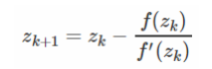

На рисунке 1 представлен результат выполнения программы.

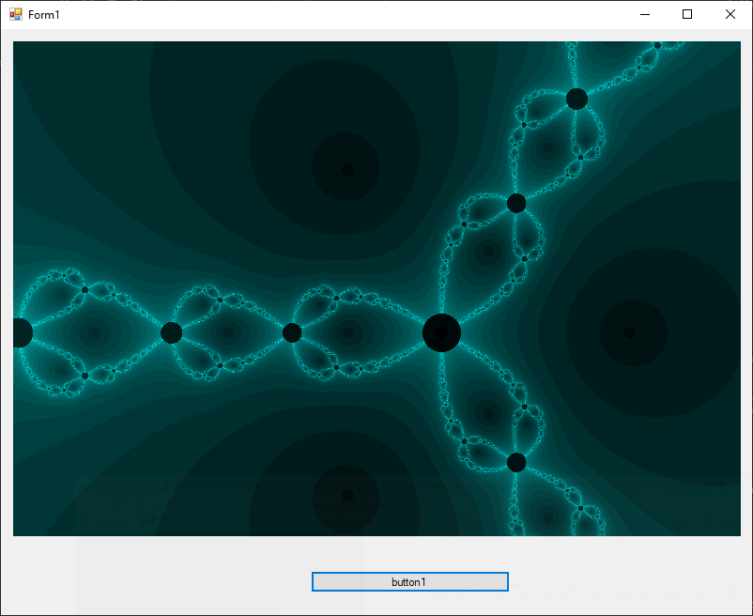

Рис 1

# Вывод

В результате выполненной лабораторной работы были изучены теоретические основы фрактальной графики, а также на практике реализована программа выводящая изображение фрактала Ньютона.

Были улучшены навыки работы с Windows forms.